Sziasztok

Végre eljött, amire olyan rég vártunk…bevallom csak én vártam. A mai órán megtanuljuk, hogyan is kell írni az évszámokkal együtt a dátumokat. Először átolvassátok azt, amit az előző órán tanultunk. A végén pedig összehozzuk ezt a kettőt és kipróbáljuk a tudásunkat 2 feladatban.
Ezek után megtanuljuk a szabályokat, - figyelem lesz egy 10éves kivételünk, de majd próbáljuk kerülgetni és a többi egyszerűt nézni
Felhívnám a figyelmet, hogy segítséget kérni tőlem lehet emailen keresztül, az appon keresztül és messengeren is.
A dátumok írása és mondása angolul (szerintem a legegyszerűbb módon így írható le) – Amennyiben más saját maga máshogy magyarázná el érthetően nyitott vagyok az ötletekre.
Írásban: nap+hónap(nagy kezdőbetűvel)
Pl. 3 November, 24 December, 1 January
Szóban: the + sorszám +of +hónap
Pl. the third of November, the twenty-fourth of December, the first of January

Az évszámok írása könnyű, de nézzük először a kivételeket, amiket megpróbálunk kerülni, de megjegyzünk mindörökre.
2000-2010-ig az évszámokat így mondjuk: Two thousand and one
A 2000 után angolul egy and kötőszót használunk és utánamondjuk az utótagot (1,2,3,4,5,6,7,8,9 vagy 10)
A legtöbb esetben angolul 2 páros számra szedjük szét a 4 jegyű évszámot. Pl. 1996- nineteen ninety six

Most próbáljuk meg összerakni amit eddig tanultunk.
11 April 1905- the eleventh of April nineteen oh five – 2000 előtt ha 0 van a második részében az évszámnak akkor ‘oh’- szóval helyettesítjük az zero szót. (József Attila ekkor születte, majd később irodalmon tanultok róla)
Próbáljátok meg ti is leírni a következő dátumokat:
- 26 April 1564- __________________________________________
- 15 March 1848-_________________________________________
- 1 January 1908-_________________________________________
Most meg próbáljátok meg ti leírni a saját szuletési dátumotokat.
Az enyém: the twenty-sixth of June nineteen ninety-six
A tiétek?___________________________________________________________
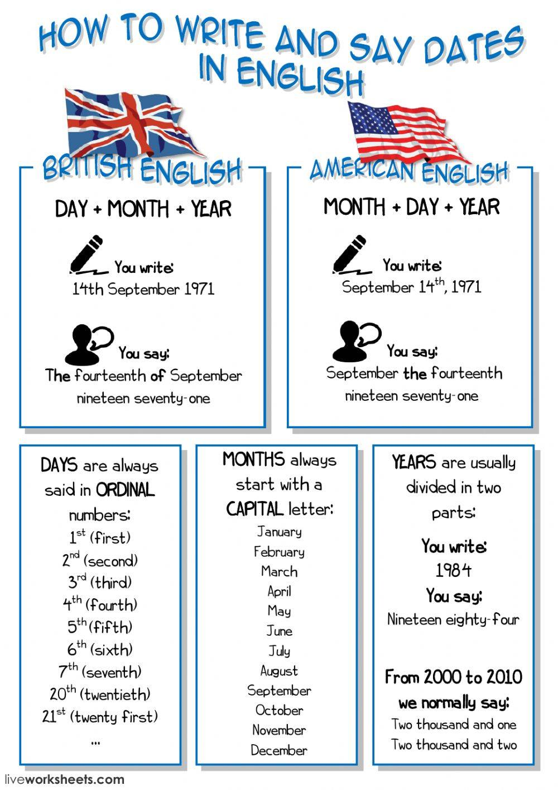 A kép most összegzi, hogy mennyi mindent tudtok már
A válaszokat a timeanzsszombathyho@gmail.com – email címemre küldjétek el. Ha lenne valami kérdésetek azt szintén erre az email címemre megírhatjátok.

